Методика "Заучивание 10 слов" А.Р.Лурия

ЛЕС, ХЛЕБ, ОКНО, СТУЛ, ВОДА, БРАТ, КОНЬ, ГРИБ, ИГЛА, МЕД, ОГОНЬ
Эта методика "Заучивание 10 слов" одна из наиболее часто применяющихся. Предложена А.Р.Лурия. Используется для оценки состояния памяти испытуемых, утомляемости, активности внимания. Методика позволяет исследовать процессы памяти, запоминания, сохранения и воспроизведения.
Никакого специального оборудования не требуется. Однако в большей мере, чем при остальных методиках, необходима тишина: при наличии каких-либо разговоров в комнате опыт проводить нецелесообразно. Перед началом опыта экспериментатор должен записать в одну строчку ряд коротких (односложных и двухсложных) слов. Слова нужно подобрать простые, разнообразные и не имеющие между собой никакой связи. Обычно каждый экспериментатор привыкает к какому-либо одному ряду слов, но желательно пользоваться не одним, а несколькими наборами, чтобы испытуемые не могли их друг от друга услышать.
Первое объяснение. "Сейчас я прочту 10 слов. Слушать надо внимательно. Когда окончу читать, сразу же повторите столько, сколько запомните. Повторять можно в любом порядке, порядок роли не играет. Понятно?"
Экспериментатор читает слова медленно, четко. Когда испытуемый повторяет слова, экспериментатор в своем протоколе ставит крестики под этими словами (см. форму протокола). Затем он продолжает инструкцию (второй этап).
Продолжение инструкции. "Сейчас я снова прочту вам те же самые слова, и вы опять должны повторить их — и те, которые вы уже назвали, и те, которые в первый раз пропустили,— все вместе, в любом порядке".
Экспериментатор снова ставит крестики под словами, которые повторил исследуемый. Затем опыт снова повторяется, 3,4 и 5 раз, но уже без каких-либо инструкций. Экспериментатор просто говорит: "Еще раз".
В случае, если исследуемый называет какие-либо лишние слова, экспериментатор обязательно записывает их рядом с крестиками, а если слова эти повторяют, — ставит и под ними крестики.
В случае, если исследуемый пытается вставлять в процессе опыта какие-либо реплики, экспериментатор останавливает его; никаких разговоров во время этого опыта допускать нельзя.
После пятикратного повторения слов экспериментатор переходит к другим экспериментам, а в конце исследования, спустя 50-60 минут, снова спрашивает у исследуемого эти слова (без напоминания). В результате протокол опыта принимает следующий вид:
 | лес | хлеб | окно | стул | вода | брат | конь | гриб | игла | мед | огонь
1 | + |  | + |  | + | +
2 | + |  | + |  |  | + |  | + |  |  | +
3 | + | + |  |  | + | + |  | + |  |  | +
4 | + | + |  |  |  |  |  |  |  | + | 0
5 | + | + |  |  | + | + |  | + | +
Спустя час |  | 0 |  |  |  | 0 |  | 0
По этому протоколу может быть составлена "кривая запоминания". Для этого по горизонтальной оси откладываются номера повторения, а по вертикальной — число правильно воспроизведенных слов. По данному примерному протоколу кривая примет следующий вид.
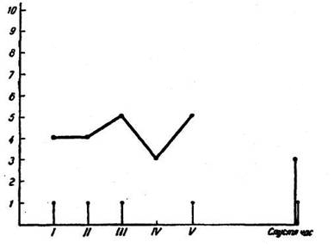
Кривая запоминания.
По форме кривой можно делать некоторые выводы относительно особенностей запоминания испытуемых. На большом количестве здоровых исследуемых установлено, что у здоровых людей, как взрослых, так и детей школьного возраста, кривая запоминания носит примерно такой характер: 5,7,9, или 6,8,9 или 5, 7,10 и т.д., т.е. к третьему повторению исследуемый воспроизводит 9 или 10 слов и при последующих повторениях удерживается на числах 9 или 10. В приведенном протоколе кривая (4,4,5,3,5) свидетельствует о плохой памяти и инактивности исследуемого. Кроме того, в этом протоколе отмечено, что исследуемый воспроизвел одно лишнее слово "огонь" и в дальнейшем при повторении "застрял" на этой ошибке. Такие повторяющиеся "лишние" слова, по наблюдениям некоторых психологов, встречаются при исследовании больных, страдающих текущими органическими заболеваниями мозга, а также иногда у больных шизофренией в период интенсивной медикаментозной терапии. Особенно много таких "лишних" слов продуцируют дети в состоянии расторможенности и взрослые по окончании или перед началом синдромов расстройств сознания.
"Кривая запоминания" может указывать и на ослабление активного внимания и на выраженную утомляемость испытуемых. Так, например, иногда он ко второму разу воспроизводит 8 или 9 слов, а затем после каждой пробы воспроизведения — все меньше и меньше. В жизни такой человек страдает обычно забывчивостью и рассеянностью, но в основе его забывчивости лежит преходящая астения, истощаемость внимания. Истощаемость внимания испытуемых не обязательно проявляется в кривой с резким спуском вниз, иногда кривая принимает зигзагообразный характер, свидетельствующий о неустойчивости внимания, о его колебаниях.
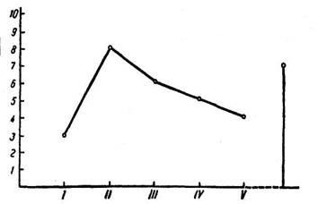
Кривая истощаемости внимания/
В отдельных, сравнительно редких случаях, они воспроизводят одно и то же количество одних и тех же слов. Кривая имеет форму плато. Такое отсутствие нарастания удержания слов после их повторения свидетельствует об эмоциональной вялости испытуемых; нет отношения к исследованию, нет заинтересованности в том, чтобы запомнить побольше.
Число слов, удержанных и воспроизведенных испытуемым час спустя после повторения, в большей мере свидетельствуют о памяти в узком смысле слова, т. е. о фиксации следов воспринятого.
Методика «Память на образы»
Предназначена для изучения образной памяти. Методика применяется при профотборе. Сущность методики заключается в том, что испытуемому экспонируется таблица с 16 образами в течение 20 с. Образы необходимо запомнить и в течение 1 минут воспроизвести на бланке.
Инструкция: «Вам будет предъявлена таблица с образами. Ваша задача заключается в том, чтобы за 20 с запомнить как можно больше образов. Через 20с. уберут таблицу, и вы должны будете зарисовать или записать словесно те образы, которые запомнили».
Оценка результатов тестирования производится по количеству правильно воспроизведенных образов. Норма — 6 правильных ответов и больше.
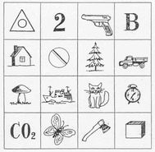

Определение уровня саморегуляции
Предъявляется образец задания.
Инструкция: На этом листе дан образец написания палочек. Продолжи написание палочек и черточек, соблюдая следующие правила:
- Пиши палочки и черточки в той же последовательности.
- Правильно переноси их с одной строки на другую.
- Не пиши на полях.
- Пиши не в каждой строчке, а через одну.
Время выполнения задания 5 минут.
Анализ результатов
5 баллов – полностью воспринимается задание и сохраняется во всех компонентах до конца занятия. Работа ведется примерно в одинаковом темпе на протяжении всего времени. Если допускаются ошибки, то ученик их находит и исправляет сам. Ребенок не спешит сдать работу после сигнала, стремится проверить ее, делает все возможное, чтобы работа была выполнена правильно и аккуратно.
4 балла – по ходу работы ученик допускает немногочисленные ошибки, но не замечает и не устраняет их. Качество работы, ее оформление его не заботят, хотя желание получить хороший результат есть.
3 балла – ребенок воспринимает часть задания, и не сохраняет воспринимаемое в полном объеме. Постепенно знаковый порядок нарушается, допускаются ошибки, они не замечаются. К результату работы ребенок безразличен, нет желания улучшить качество работы.
2 балла – ребенок воспринимает лишь небольшую часть задания, но сразу допускает ошибки, которые не замечает и не исправляет. К качеству работы безразличен.
1 балл – ребенок не воспринимает задания и пишет или рисует на листе что-то свое или ничего не делает.
Данная методика позволяет составить представления о способностях учащихся осуществлять волевое усилие, о том насколько продолжительно ребенок способен выполнять работу без отвлечений, оценить способность к саморегуляции.
Работа выполняется на листе в клетку, рекомендуется индивидуальное обследование.
Порядок написания знаков: / - // - /// - / … и т. д.
Методика "Узнай кто это?"
Методика позволяет оценивать восприятие ребенка с различных сторон, выявляя одновременно с характеристиками самих перцептивных процессов способность ребенка формировать образы, делать связанные с ними умозаключения и представлять эти заключения в словесной форме.
Прежде чем применять эту методику, ребенку объясняют, что ему будут показаны части, фрагменты некоторого рисунка, по которым необходимо будет определить то целое, к которому эти части относятся, т е по части или фрагменту восстановить целый рисунок.
Психодиагностическое обследование при помощи данной методики проводится следующим образом: ребенку показывают рисунок, на котором листком бумаги прикрыты все фрагменты, за исключением фрагмента "а". Ребенку предлагается по данному фрагменту сказать, какому общему рисунку принадлежит изображенная деталь. На решение данной задачи отводится 10 сек. Если за это время ребенок не сумел правильно ответить на поставленный вопрос, то на такое же время – 10 сек – ему показывают следующий, чуть более полный рисунок "б", и так далее до тех пор, пока ребенок, наконец, не догадается, что изображено на этом рисунке.
Учитывается время, в целом затраченное ребенком на решение задачи, и количество фрагментов рисунка, которые ему пришлось просмотреть прежде, чем принять окончательное решение.
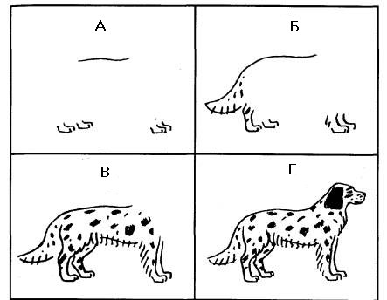
Оценка результатов теста
10 баллов- ребенок по фрагменту изображения "а" за время меньшее чем 10 сек, сумел правильно определить, что на целом рисунке изображена собака
7-9 баллов- ребенок установил, что на данном рисунке изображена собака, только по фрагменту изображения "б", затратив на это в целом от 11 до 20 сек
4-6 баллов- ребенок определил, что это собака, только по фрагменту "в", затратив на решение задачи от 21 до 30 сек
2-3 балла- ребенок догадался, что это собака, лишь по фрагменту "г", затратив от 30 до 40 сек
0-1 балл- ребенок за время, большее чем 50 сек, вообще не смог догадаться, что это за животное, просмотрев все три фрагмента "а", "б" и "в"
Выводы об уровне развития восприятия
10 баллов – очень высокий.
8-9 баллов – высокий
4-7 баллов – средний
2-3 балла – низкий
0-1 балл – очень низкий.

